ФЕДЕРАЛЬНОЕ АГЕНТСТВО
ПО ТЕХНИЧЕСКОМУ РЕГУЛИРОВАНИЮ И МЕТРОЛОГИИ

СВИДЕТЕЛЬСТВО
об утверждении типа средств измерений Аl1.С.34.004.А Ns 42152 Срок действия до 01 марта 2018 r.
НАИМЕНОВАНИ1 ТИПА СРЕДСТВ ИЗМЕРЕНИЙ
Калмбраторьг многофункциональные ЭЛМЕТРО-Вольта (Метрам-540)
ИЗГОТОВИТЕЛЬ
000 "ЭлМетро Групп", г.Челябинск
РЕГИСТРАЦИОННЬ1Й N 46388-11
ДОКУМЕНТ НА ПОВГРКУ 3103.000 МП
ИI ГТЕРВАЛ МЕЖДУ ПОВЕРКАМИ 2 года
Тип средств измерений утвержден приказом Федерального агентства по техническому регулированию и метрологии от 01 марта 2011 г. NN2 77Б
Описание типа средств измерений является обязательным приложением к настоящему свидетельству.
4
заместитель Руководителя В.Н.Крутиков
Федерального агентства
20 г.
w 000157
iаУ

Приложение к свидетельству М 42152 лист М 1
об утверждении типа средств измерений всего листов 8
ОПИСАНИЕ ТИПА СРЕДСТВА ИЗМЕРЕНИИ
Калибраторы многофункциональные ЭЛМЕТРО-Вольта (Метран-540)
Назначение средства измерений
Калибраторы многофункциональные ЭЛМЕТРО-Вольта (Метран-540) (далее -калибраторы) предназначены для измерений и воспроизведений сигналов силы и напряжения постоянного тока, сопротивления, сигналов термоэлектрических преобразователей - термопар (ТП) и термометров сопротивления (ТС).
Калибраторы применяются в полевых и лабораторных условиях как рабочее или как эталонное средство измерений для поверки, калибровки и настройки различных измерительных и измерительно-вычислительных комплексов, а также показывающих и регистрирующих приборов.
Описание средства измерений
Калибраторы многофункциональные являются электронными приборами, в состав которых входят следующие элементы:
- Электронный блок с графическим жидкокристаллическим дисплеем;
- Блок аналого-цифрового преобразования (АЦП) измерений;
- Блок генерации сигналов с обратной связью;
- Микропроцессорный блок;
- Блок питания.
Дисплей калибраторов отображает результаты измерений и воспроизведения в цифровом виде, а также отображает сведения о режиме работы калибратора.
Калибраторы обеспечивают следующие режимы работы:
- измерение сигналов силы постоянного тока, напряжения постоянного тока, активного сопротивления и сигналов ТП и ТС,
- воспроизведение сигналов силы постоянного тока, напряжения постоянного тока, активного сопротивления и сигналов ТП и ТС,
- одновременное измерение и воспроизведение сигналов силы постоянного тока, напряжения постоянного тока, активного сопротивления и сигналов ТП и ТС.
Фотография общего вида калибратора представлена на рисунке 1.

лист М 2 всего листов 8
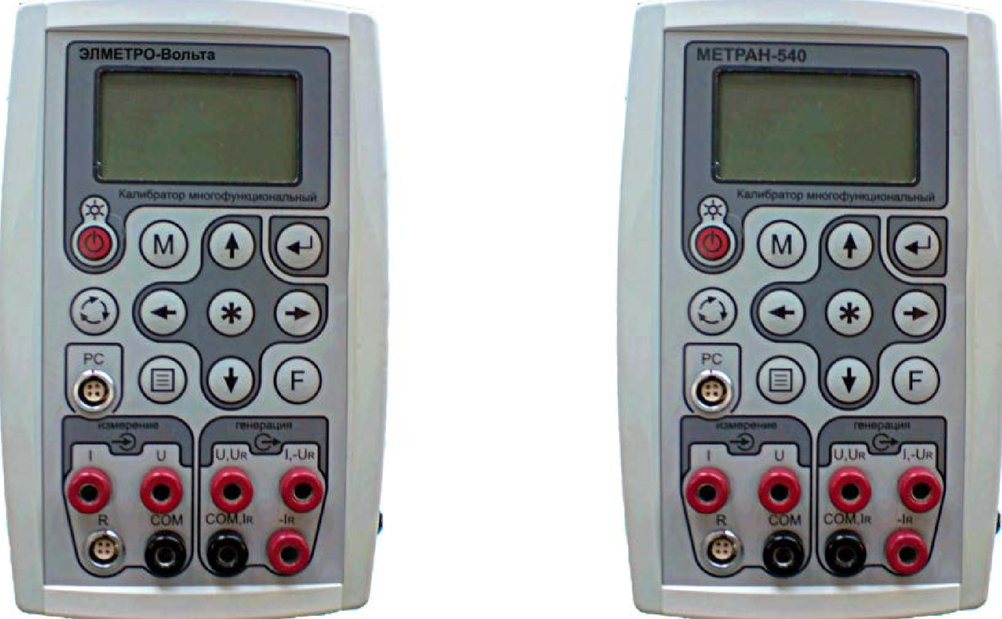
Калибратор многофункциональный Калибратор многофункциональный
ЭЛМЕТРО-Вольта Метран-540
Рисунок 1 - Фотография общего вида калибратора
Метрологические и технические характеристики
Диапазоны измерений и воспроизведений электрических сигналов, пределы допускаемой основной погрешности при температуре (25±10)°С приведены в таблице 1.
Таблица 1
Функция | Диапазон | Цена  младшего  разряда | Пределы допускаемой  основной погрешности,  :(%ТВ + ПВ)¹'²
Измерение силы постоянного тока, I | ±(0 - 24) мА | 0,1 мкА / 1 мкА | 0,03%*I + 1мкА
Воспроизведение силы постоянного тока, I | (0-24) мА | 0,1 мкА / 1 мкА | 0,0З%* I + 1 мкА
 | +(0-100) мВ | 1 мкВ / 0,01 мВ | 0,0З%*П +7 мкВ
Измерение напряжения | ±(0,1-1) В | 0,01 мВ / 0,1 мВ | 0,0З%*П + 0,07 мВ
постоянного тока^{з}, U | f(1-10) В | 0,1 мВ / 1мВ | 0,0З%*П + 0,7 мВ
 | ±(10-50) В | 1 мВ | 0,0З%*П + 7 мВ
Воспроизведение на- | (-10...99,999) мВ | 1 мкВ | 0,0З%*П + 7 мкВ
пряжения постоянного | (0-999,99) мВ | 0,01 мВ | 0,0З%*П + 0,07 мВ
тока, U | (1 - 12) В | 0,1 мВ / 1мВ | 0,0З%*П + 0,7 мВ
Измерение сопротивле- | (0 - 400) Ом | 0,001 Ом / 0,01 Ом | 0,0З%*Р. + 0,04 Ом
ния, R | (о,4 - 2) ком | о,01 Ом / 0,1 Ом | о,03%*R + 0,1 Ом
Восп_{р}оизве_{д}ение соп_{р}о- | (0 - 400) Ом | 0,00 1 ом / 0,01 ом | о,02%*R + 0,08 ом
тивления, R | (0,4 - 2) ком | 0,01 Ом / 0,1 Ом | 0,02%*R + 0,4 Ом
Примечания
1 ТВ - текущее значение измеряемой или генерируемой величины.
2 ПВ - постоянная величина составляющей погрешности параметра.
3 При измерении напряжения допускается перегрузка на 5°/о выше верхнего предела под-
диапазона измерений с сохранением заявленной точности.

лист М 3 всего листов 8
Калибратор измеряет и воспроизводит сигналы термопар с НСХ по ГОСТ Р 8.585-2001 с возможностью автоматической или ручной компенсации температуры "холодного спая". Типы ТП, пределы допускаемой основной погрешности и диапазоны измерений и воспроизведений сигналов ТП приведены в таблице 2.
Таблица 2- Измерение и воспроизведение сигналов термопа
Тип ТП | Диапазон | температур, ^{О}С  Пределы допускаемой основной погрешности,  1 | цена младшего разряда,  о  ^{О}С
R (ПП) | -49...300 | 1,5-0,0024*Т | о,1 / 0,01
 | 300... 1768 | 0,75+0.00017 *Т
S (ПП) | -49...200 | 1,6-0,0036 *Т
 | 200...1768 | 0,85+0.00018 *Т
В (ПР) | 250...1000 | 2,6-0,0017*Т
 | 1000...1820 | 0,75+0,00015*Т
N (НН) | -200...0 | 0,27-0,0026*Т
 | 0...1300 | 0,27+0,00023*Т
К () | -200...0 | 0,2-0,002*Т
 | 0...1370 | 0,2+0,00035*Т
Т (МКн) | -200...0 | 0,22-0,0015 *Т
 | 0.. .400 | о,гг
J (жк) | -200...1о | о,19-0,оо15*Т
 | 10... 1200 | о,17+0,ооог7*Т
Е (ХКн) | -200...20 | 0,15-0,0012*Т
 | 20... 1000 | о,1г+о,ооогв*Т
L (ХК) | -180...25 | 0,15-0,0014*Т
 | 25...800 | 0,11+0,00030*Т
А-1 (ВР) | 10...1300 | 1,0
 | 1300.. .2475 | -0,7+0,0013 *Т
А-2 (ВР) | 10...300 | 1,18-0,0018*Т
 | 300...1780 | 0,47+0,00055*Т
А-3 (ВР) | 10...300 | 1,03-0,0014*Т
 | 300...1780 | 0,43+0,00055*Т
Примечание ¹ - Без учета погрешности канала компенсации температуры холодного спая. Пределы допускаемой погрешности канала компенсации температуры холодного спая ±О,5 °С

Калибратор измеряет и воспроизводит сигналы термометров сопротивления (ТСП, ТСМ, ТСН) с НСХ по ГОСТ 6651-94, ГОСТ 6651-2009. Пределы допускаемой основной погрешности и диапазоны измерений и воспроизведений сигналов термометров сопротивления приведены в таблицах 3 и 4.

Таблица 3 - Измерение сигналов термометров сопротивления
лист М 4 всего листов 8
Тип ТС | W iоо | Диапазон  температур, ° С | Пределы допускаемой  основной погрешности ° С  ' | цеп младше  разряда,°С
50П | 1,3910 | от -199 до +845 | ±(0,29+4,83.10• t) ± 1 ед. мл. разр. | 0,01
100П |  |  | ±(0,18+4,12.10 t) ± 1 ед. мл. разр.
200П |  |  | для тем - ры от -199 до +260 °С: ± (0,13+3,5. 1О t)± 1 е_{д}. мл. _{р}аз_{р}.  для тем - ры от 260,01 до 845°С: ± (0,3+5,47.10• t) ± 1 ед. мл. разр.
500П |  | от - 195 до +849 | для тем - ры от -195 до -50°С:  ± (0,1+3,3. 1о t) ± 1 е_{д}. мл. _{р}аз_{р}.  для тем - ры от -50,01 до +849°С: ± (0,18+4,18.10⁻⁴• t) ± 1 ед. мл. разр. | 0,01
1000П |  | от - 195 до +250 | для тем - ры от -195 до -150°С:  ± (0,09+3,23.10• t) ± 1 ед. мл. разр. для тем - ры от -150,01 до +250°С: ± (0,13+3,48. 10⁻⁴• t) ± 1 ед. мл. разр.
Р 50 | 1,3850 | от - 195 до +845 | ± (0,3+4,52.10• t) ± 1 ед. мл. разр. | 0,01
Р 100 |  |  | ± (0,2+4,12.10• t) ± 1 ед. мл. разр.
Р 200 |  |  | для тем - ры от -195 до +265°С:  ± (0,13+3,5. 10 ) ± 1 е_{д}. мл. _{р}аз_{р}.  Д тем -ры от 265,01 до 845 °С:  ± (0,31+5,1.10-⁴• t) ± 1 е_{д}. мл. _{р}аз_{р}.
Р500 |  |  | для тем-ры от-195 до -50°С:  ± (0,1+3,3. 10 t) ± 1 е_{д}. мл. _{р}аз_{р}.  Для тем - ры от -50,01 до +845°С: ± (0,18+4,17.10⁻⁴• t) ± 1 ед. мл. разр.
Р 1000 |  | от- 195 до +250 | для тем - ры от -195 до -15 0° С:  ± (0,09+3,2410• t) ± 1 ед. мл. разр. Для тем - ры от -150,01 до +2 5 0 ° С : ± (0,13+3,49.10• t) ± 1 ед. мл. разр.
50М | 1,4280 | от - 184 до +200 | ± (0,257+3. 1о-⁴• t) ± 1 е_{д}. мл. _{р}аз_{р}
53М
10оМ |  |  | ± (0,164+3.10⁻⁴• t) ± 1 ед. мл. разр.
Си 50 | 1,4260 | от - 49 до +199 | ± (0,26+3.10⁻⁴• t) ± 1 ед. мл. разр.
Си 100 |  |  | ± (0,164+3. 10 • t) ± 1 ед. мл. разр.
10оН | 1,6170 | от - 59 до +179 | ± (0,13- 0,455.10⁻⁵• t) ± 1 ед. мл. разр.

лист М 5 всего листов 8
Таблица 4- Воспроизведение сигналов термометров сопротивления
Тип ТС | W i оо | Диапазон  температур, ° С | Пределы допускаемой  основной погрешности, ° С | Цена млацше-  го разряда,°С
50П | 1,3910 | от - 199 до +845 | ± (0,45+2.10⁻⁴• t) ± 1 ед. мл. разр. | 0,01
1ооп |  |  | ± (0,25+2. 1о-⁴• t) ± 1 е_{д}. мл. _{р}аз_{р}.
200П |  |  | для тем - р~ы от -199 до +260 °С: ± (0,15+2.1о • t) ± 1 ед. мл. разр.  Дня тем -ры от 260,01 до 845°С: ± (0,55+2.1о⁻⁴• t) ± 1 ед. мл. разр.
500П |  | от - 195 до +849 | для тем-ры от-195 до -50°С: ± (0,09+2.10⁻⁴• t) ± 1 ед. мл. разр.  для тем - ры от -50,01 до +849°С: ± (0,25+2. 1о-⁴• t) ± 1 е_{д}. мл. _{р}аз_{р}. | 0,01
1000П |  | от - 195 до +250 | для тем - ры от -195 до -150°С: ± (0,07+2.10⁻⁴• t) ± 1 ед. мл. разр.  для тем - ры от -15 0, 01 до +2 5 0 ° С : ± (0,15+2.10⁻⁴• t) ± 1 ед. мл. разр.
Р 50 | 1,3850 | от - 195 до +845 | ± (0,45+2.10⁻⁴• t) ± 1 ед. мл. разр. | 0,01
Р 100 |  |  | ± (0,25+2.10⁻⁴• t) ± 1 ед. мл. разр.
Р 200 |  |  | для тем - ры от -195 до +265°С: ± (0,15+2.10⁻⁴• t) ± 1 ед. мл. разр. для тем - ры от 265,01 до 845 °С: ± (0,55+2.1о⁻⁴• t) ± 1 ед. мл. разр.
Р500 |  |  | длятем-рыот-195 до-50°С:  ± (0,09+2.10⁻⁴• t) ± 1 ед. мл. разр. для тем - ры от -50,01 до +845°С: ± (0,25+2. 1о-⁴• t) ± 1 е_{д}. мл. _{р}аз_{р}.
Р 1000 |  | от - 195 до +250 | для тем - ры от -195 до -150°С: ± (0,07+2.10⁻⁴• t) ± 1 ед. мл. разр.  для тем - ры от -150,01 до +250°С: ± (0,15+2.10⁻⁴• t) ± 1 ед. мл. разр.
50М | 1,4280 | от - 184 до +200 | ± (0,45+2.10⁻⁴• t) ± 1 ед. мл. разр
53М
1ооМ |  |  | ± (0,25+2. 1о-⁴• t) ± 1 е_{д}. мл. _{р}аз_{р}.
Си 50 | 14260 , | от - 49 до +199 | ± (0,45+2.10⁻⁴• t) ± 1 ед. мл. разр.
Си 100 |  |  | ± (0,25+2. 10 • t) ± 1 ед. мл. разр.
100Н | 1,6170 | от - 59 до +179 | ± (0,165 + 2.10⁻⁴• t) ± 1 ед. мл. разр.

Диапазон рабочих температур, °С от минус 10°С до плюс 50°С.
Пределы допускаемой дополнительной погрешности измерений и воспроизведений при изменении температуры окружающего воздуха от плюс 15°С до минус 10 °С и от плюс 35°С до плюс 50°С не превышают ±0,001 %ВП /°С, где ВП - верхний предел диапазона измерений или воспроизведений.

лист М 6 всего листов 8
Место размещения  защитной пломбы | 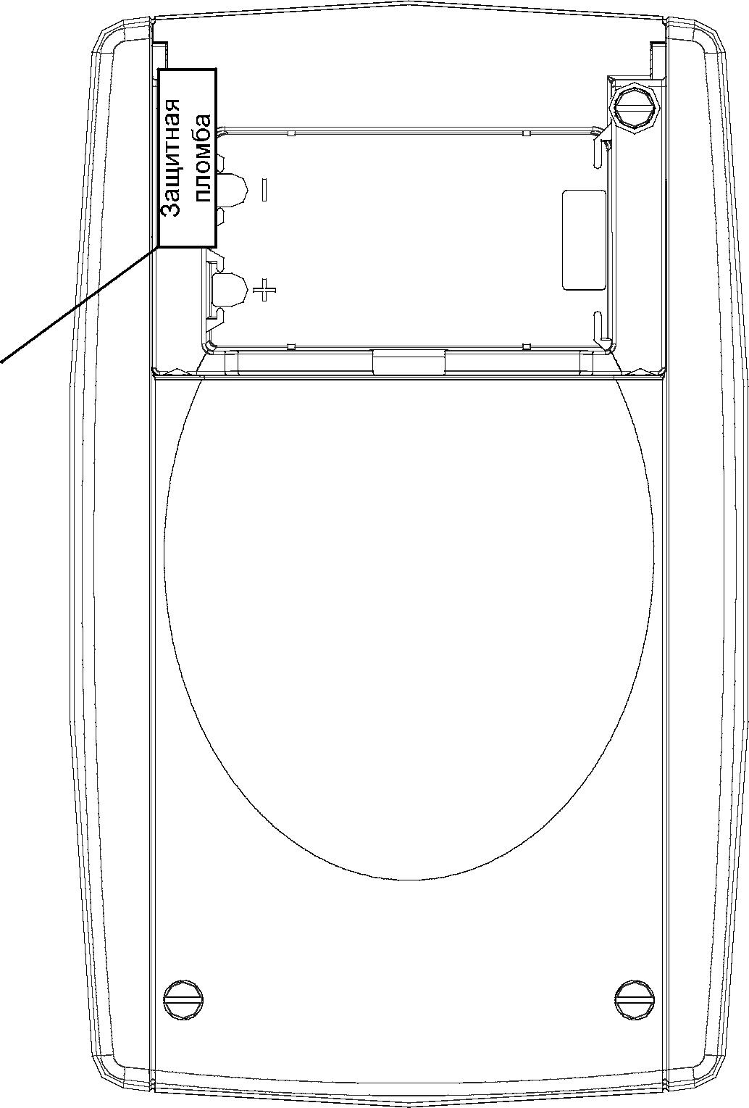
Рисунок 2- Схема пломбировки от несанкционированного доступа. Уровень защиты ПО - "А" по МИ 3286-2010.
Питание калибратора осуществляется от аккумуляторных батарей 1,2 В (NiCd, NiMH -типоразмера АА) или от блока питания, включаемого в сеть переменного однофазного тока напряжением 220 В и частотой 50 Гц.
Потребляемая мощность, В•А, не более 2
Время установления рабочего режима, мин, не более 5
Масса прибора (без внешних модулей), кг, не более 0,55
Габаритные размеры, мм, не более 155 х 96 х 29
Сведения о программном обеспечении
Калибратор выполнен на базе микроконтроллера, внутреннее программное обеспечение (ПО) которого имеет идентификационные данные, приведенные в таблице 5:
Таблица 5
Наименование  ПО | Идентифика-  ционное на-  именование  ПО | Номер версии  (идентификацион-  ный номер) ПО | Цифровой иденти- фикатор ПО (кон- трольная сумма ис- полняемого кода) | Алгоритм вычис-  ления цифрового  идентификатора  ПО
Базовое ПО калибратора | рВМ FW | 1.00 | С1С 0хЕА604930 | С1С32

Информация о версии и контрольной сумме доступна через меню калибратора.
В калибраторе отсутствует возможность внесения изменений (преднамеренных или непреднамеренных) в ПО посредством внешних интерфейсов или меню прибора.
Защита калибратора от преднамеренного изменения ПО через внутренний интерфейс (вскрытие прибора) обеспечивается нанесением клейма (пломбы) на корпус прибора.
Схема пломбировки от несанкционированного доступа представлена на рисунке 2.

лист М 7 всего листов 8
Знак утверждения типа
Знак утверждения типа наносится на эксплуатационную документацию (руководство по эксплуатации, методику поверки, паспорт) калибратора типографским способом и на шильдик задней панели корпуса калибратора методом шелкографии.
Комплектность средства измерений
Комплект поставки калибраторов соответствует таблице 6 Таблица 6
Наименование | Количество
Калибратор | 1 шт.
Блок питания | 1 шт.
Комплект сигнальных электрических кабелей для подключения к поверяемому прибору | 1 комплект
Термозонд для компенсации температуры холодного спая | 1 шт.
Адаптер интерфейса к компьютеру | 1 шт. (опция).
Паспорт | 1 экз.
Руководство по эксплуатации | 1 экз.
Методика поверки | 1 экз.
Сумка | 1 шт.
Аккумуляторы (N1-Сд, N1МН типоразмер АА) | 1 комплект

Поверка калибратора осуществляется в соответствии с методикой поверки «Калибраторы многофункциональные ЭЛМЕТРО-Вольта (Метран-540). Методика поверки 3103.000 МП», согласованной с ГЦИ СИ ФГУП «ВНИИМС» в декабре 2010 г.
Перечень основного оборудования, применяемого для поверки калибратора, приведен в таблице 7.
Таблица 7
Наименование | Тип | Требуемые технические характеристики
цифровой | g 34401 А | Аilen Основная погрешность измерения:  100 мВ +(0,005%ИВ+0,0035%ВП)  10 В,1 ооВ +(о,ооз 5%ИВ+о,ооо5%ВП)
Калибратор порта- тивный многофунк- циональный | Метран- 51 оПКМ класс А | Основная погрешность воспроизведения:  0 —100 мВ х(0,0075%ИВ+5 мкВ)  0,1 — 1,0 В +(0,0075%ИВ+0,05 мВ)
Калибратор- вольтметр универ- сальный | В1-28 | Основная погрешность воспроизведения: 10-50 В х(0,05%ИВ+0,05%ВП)
Образцовая катушка электрического со- противления | МС 3006 | Сопротивление 50 Ом; 100 Ом; 200 Ом; 400 Ом; 500 Ом, 1 кОм; 2 кОм.  Класс точности 0,002
Примечание - Допускается применять другие эталонные средства измерений, с техническими характеристиками не хуже указанных выше.

лист М 8 всего листов 8
Сведения о методиках (методах) измерений
Сведения о методиках (методах) измерений изложены в разделе 2 документа «Калибраторы многофункциональные ЭЛМЕТРО-Вольта (Метран-540). Руководство по эксплуатации.3103.000 РЭ».
Нормативные документы, устанавливающие требования к калибраторам многофункциональным ЭЛМЕТРо-Вольта (Метран-540)
ГОСТ Р 52931-2008 Приборы контроля и регулирования технологических процессов. Общие технические условия.
ГОСТ 26.011-80 Средства измерений и автоматизации. Сигналы тока и напряжения электрические непрерывные входные и выходные.
ГОСТ Р 8.585-2001 Государственная система обеспечения единства измерений. Термопары. Номинальные статические характеристики преобразования.
ГОСТ 6651-2009 Государственная система обеспечения единства измерений. Термопреобразователи сопротивления из платины, меди и никеля. Общие технические требования и методы испытаний.
Рекомендации по областям применения в сфере государственного регулирования обеспечения единства измерений
Сведений нет.
Изготовитель  Испытательный центр | 000 "ЭлМетро Групп",  454106, г.Челябинск, ул. Неглинная, д.21  Тел. (351) 793-8028  Факс (351) 742-6884  Государственный центр испытаний средств измерений Федеральное государственное унитарное предприятие «Всероссийский научно-исследовательский институт метрологической службы» (ГЦИ СИ ФГУП «ВНИИМС») Аттестат аккредитации - зарегистрирован в Государственном реестре СИ под N2 30004-08  Москва, 119361, ул. Озерная, д. 4б  Тел. (495) 437-55-77, (495) 430-57-25  Факс (495) 437-5б-б6, (495) 430-57-25  Е-таг1: 201 -уiпiiгт.гi.
Заместитель  Руководителя Федерального агентства по техническому регулированию и метрологии | 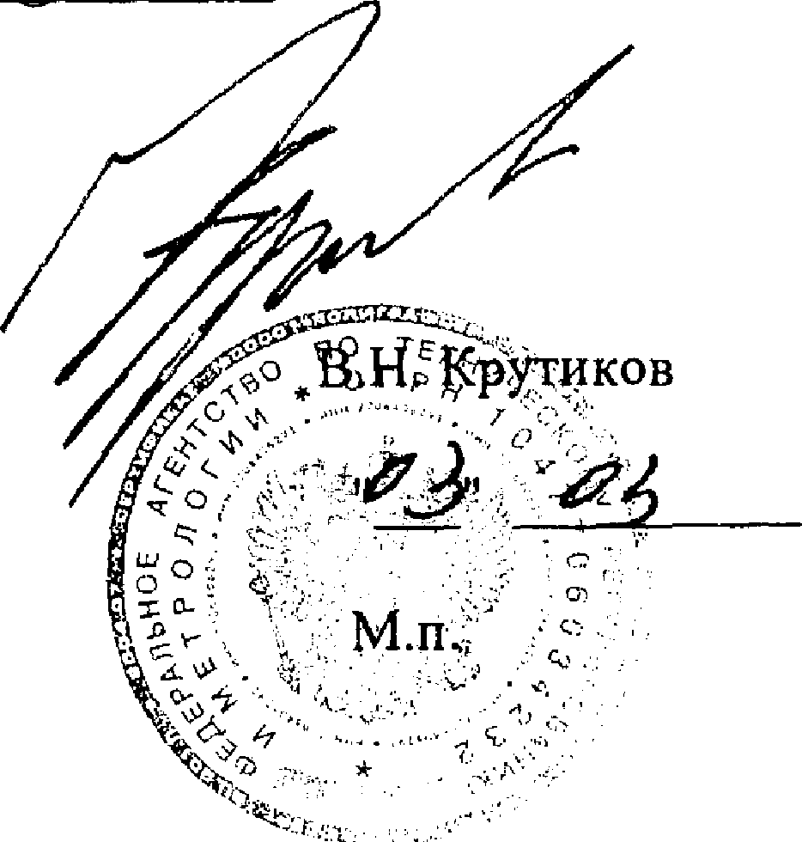 | 2011 г.

